К вопросу воспитания патриотизма у молодежи: спасатель с фотографии.
Проблема глобализации сегодня захватывает весь мир своей остротой и частотой различного рода событий. Мы сталкиваемся с неожиданными ситуациями, требующими от нас молниеносной реакции; не готовые к происходящим событиям, мы становимся свидетелями, заложниками различного рода инцидентов, после начинаем задумываться о вещах, о которых редко приходилось размышлять раньше, а то и вовсе не приходило в голову по ряду обстоятельств, постоянной занятости и т.д.
Поэтому сегодня стало актуальным поднимать вопросы, связанные с воспитанием патриотизма, активной гражданской позиции среди молодежи 21 века.
… Керчь. 20 унесенных жизней. 70 раненых. Среди них не будет фамилии того, кто вычислял маршрут, не интересовался будущим своих ровесников, которого хладнокровно собирался их лишить. Люди представлялись ему мишенями, без души, без чувств, страданий, просто мишенями для стрельбы в упор.
Чем вдохновлялся юноша перед тем, как совершить преступление? Ужасно, как такое могло сложиться в голове вполне обычного человека, не имеющего экстремального прошлого, травматического опыта жизни. Он не был в местах заключения, не служил в горячих точках, не воевал. Таких как он – миллионы. Но никто из них не берет оружие, чтобы убить двадцать человек. Значит, его жизнь и опыт чем-то все же отличались. Чем? И что привело к этой трагедии? И как нам в будущем от нее обезопаситься? Важно это понять.
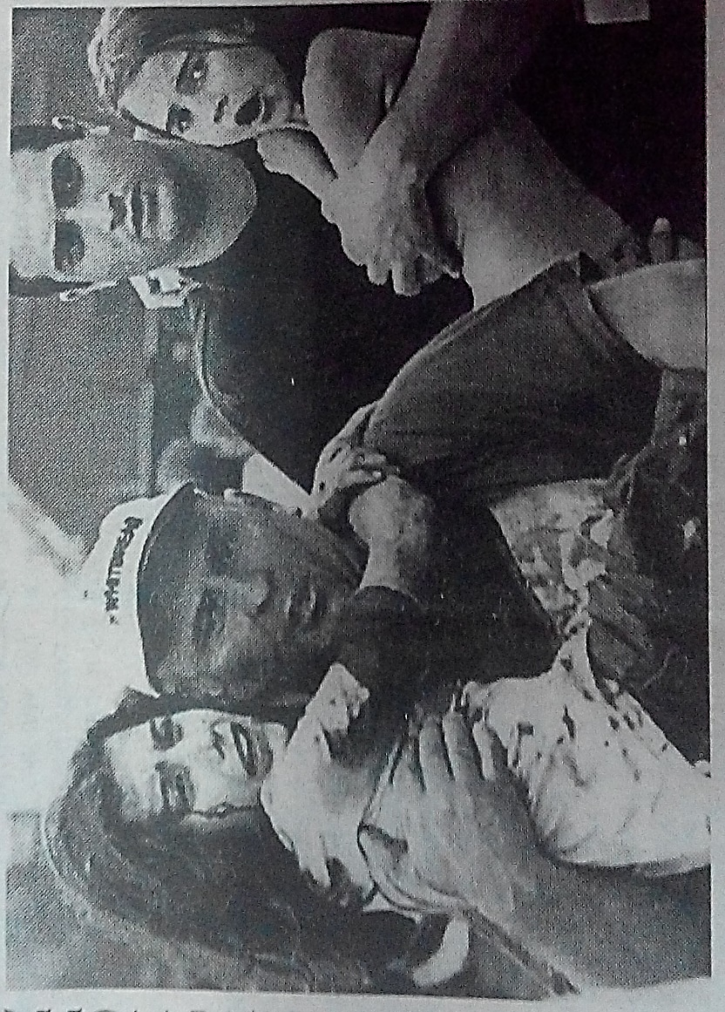
Как эхом отозвались давно минувшие события в Беслане. Тоже учебное учреждение. Тоже трагедия, объединившая людей. Трое суток кошмара… Террористы удерживали в заминированном здании 1128 заложников, отказывая людям в минимальных естественных потребностях. Тогда всего, включая спасателей, погибло 333 человека, и свыше 800 получили ранения разной степени тяжести. Фотография, на которой запечатлены двое мужчин, выносящих детей из ада, появилась на первой странице сентябрьского номера журнала «Огонек». Она обошла почти все российские и зарубежные СМИ, где освещались трагические события в Беслане.

Думается, говоря о воспитании патриота и гражданина России 21 века, есть необходимость рассказать об одном простом человеке, который третьего сентября печально-памятного 2004 года находился у школы №1 г. Беслана. Лазарь Михайлович, совсем не спасатель МЧС, помнит, как прозвучал первый взрыв, как подкосились ноги у рядом стоящей женщины – ее дети находились в спортзале школы. Потом началась стрельба. И мужчины, несмотря на то, что их отгоняли омоновцы, стали пробираться к школе. Они снимали детей с подоконников, выносили их под перекрестным огнем. Сколько детей вынес Лазарь, он затрудняется сказать до сих пор. Помнит только, что счет перевалил за десяток. Да и до счету ли было?
Истекающая кровью Зарина, которую Лазарь держит на руках на фотографии, облетевшей тогда весь мир, одна из тех, кого он спас. Пока незнакомый мужчина нес ее до машины «скорой помощи», она все твердила о сестренке, которая осталась там и которую нужно спасти. Девочка еще не знала, что ее сестра погибла при первом взрыве.
Потом было лечение в столичной клинике, возвращение домой – возвращение к жизни девочки. По этой же самой фотографии уже оправившаяся от потрясений Зарина и ее родители и нашли Лазаря. Когда в дверь постучали, и незнакомая девочка с цветами благодарности кинулась его обнимать, он сначала даже опешил, не узнал. А потом понял, что теперь они родные и близкие люди.
После произошедшего в Беслане Лазарь Михайлович, мастер спорта по борьбе, человек закаленный и несентиментальный, около месяца не мог спать по ночам. У него до сих пор не укладывается в голове, как такое могло произойти, как это возможно было покуситься на самое святое – на жизнь детей. «Если бы было плохо ребенку, любому, пусть даже сыну или дочери террориста, я бы свой кусок ему отдал»- говорит Лазарь. (Напомню, что заложников держали в школе два с половиной дня без воды и еды).
Но это рассуждения обычного простого человека. Когда он был школьником, общался с такими же как он мальчишками во дворе, играл в футбол. Его героями были русские полководцы, советские разведчики, защищавшие честь своей страны до конца. Полет первого человека в космос-Юрия Гагарина - был большой гордостью для юного Лазаря. А по радио звучали простые, родные сердцу и патриотические песни, на пример: «С чего начинается Родина?». Все эти незаметные маленькие детали формировали мировоззрение юноши, как и сотен других молодых людей страны, оправляющейся от четырехлетней войны 1941-1945 гг. Воспитывались поколения с передачей культурных ценностей, пережитого опыта, с преемственностью, бережностью, с сохранением традиций, культурной коммуникацией внутри большой и дружной державы.
Почему же сегодня, имея громадный положительный опыт многовековой истории, мы не можем порой справиться с задачей воспитания патриотизма у некоторых из молодежи? Ведь есть большое количество исторических положительных примеров, на которые можно и нужно ровняться, вести беседы на патриотические темы. Мы можем приобщать молодых людей к активной гражданской позиции через просмотр полезных документальных и художественных фильмов, которые бы заставляли задумываться, прививали бы понятия чести, совести и достоинства, положительного поступка, подвига, не оставляли бы равнодушными к проблемам других людей, воспитывали бы уважение к старшим, младшим, сверстникам, любовь к Родине.
Так как же нам не повторить трагедии Беслана и Керчи? Как сделать безопасной и достойной жизнь наших детей?
Библиографические источники:
Метревели О. Спасатель с фотографии/ О.Метревели // Осетия. Свободный взгляд. - 2006. - 17 января.-С 1.

